# Raspberry Pi

## Inleiding

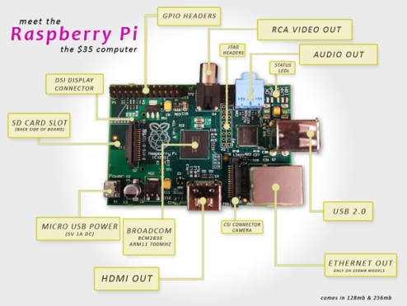De Raspberry Pi een singleboardcomputer gebaseerd op ARM-processortechnologie, die ontwikkeld werd aan de Universiteit van Cambridge.

Omdat de Raspberry Pi gebruikt maakt van een ARM processor kunnen we er enkel ARM besturingsssystemen opzetten zoals **Arch Linux, Debian Squeeze, Free BSD** ... of zoals wij gekozen hebben **Raspbian Weezy.**

## Raspbian Weezy

Raspbian is een gratis, geoptimaliseerde ARM-versie van Debian voor de Raspberry Pi.

Om Raspbian op je SD-kaartje te krijgen moet je 3 zaken voorzien.

1. +4 GB SD-kaart (+30 mb/s is zeker aangeraden.)
2. Raspbian “weezy” image
3. Win32DiskImager

Hoe je dit voor elkaar kunt krijgen kan je lezen op :

<http://www.raspberrypi.org/quick-start-guide>

### SSH & Putty

SSH staat voor Secure Shell, dit is het protocol dat we gaan gebruiken om via het netwerk te verbinding te maken met onze Raspberry Pi.

Download **Putty** of een gelijkaardig programma. Als we **Putty** openen zien we dat hij 2 zeer belangrijke parameters nodig heeft om de SSH connectie in stand te brengen.

* Ip adres
* Poort

Het ip adres dat hij toegewezen gekregen heeft vullen we in Putty bij Hostname. En voor onze poort kiezen we de standaard SSH poort:*22*

## Pinnummering

<https://projects.drogon.net/raspberry-pi/wiringpi/pins/>

De kolom header is de nummering van de aansluiting van de PI. In de kolom BCM/GPIO kan je dan de naam van de overeenkomstige pin terugvinden.

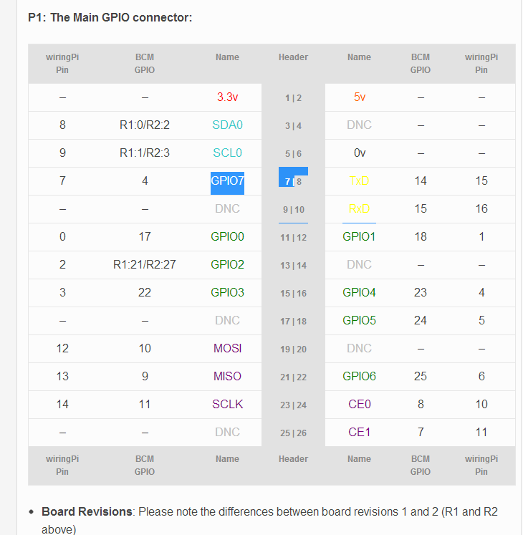

## Programmeren van de PI

Je kan de PI op verschillende manieren programmeren. Wij hebben er voor geopteerd om de PI op een arduino wijze aan te spreken. Het staat jullie natuurlijk vrij om ook andere zaken uit te testen.

<http://log.liminastudio.com/writing/tutorials/tutorial-how-to-use-your-raspberry-pi-like-an-arduino>

## Aansluitingen van de pi

Probeer de RGB leds aan te sturen via de pi.

|  |  |  |
| --- | --- | --- |
| Header | GPIO | Component |
| 7 | 4 | LED |
| 11 | 17 | Schakelaar |
| 12 | 18 | Drukknop |
| 15 | 22 | Groen |
| 16 | 23 | Wit |

## RGB leds

|  |  |
| --- | --- |
| RGB LED | |
| Rood | 5V |
| Blauw | GND |
| Groen | Clock |
| Wit | Data |